**Отчет по самостоятельной работе №**3

**по дисциплине МДК 01.02 “ Технология разработки программного обеспечения”.**

Выполнил: студент

группы 319

Муртазин Руслан Шамилевич

Дата 06.11.2024

**Цель работы:** научиться работать с MySQL, выполнять основные SQL-запросы для создания и работы с таблицами и данными.

**Основная структура задания:**

**Создание базы данных**

Таблица студента колледжа.

Расписание студентов колледжа.

**Вставка данных**

Убедимся, что данные были успешно добавлены.



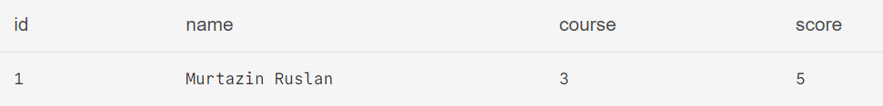



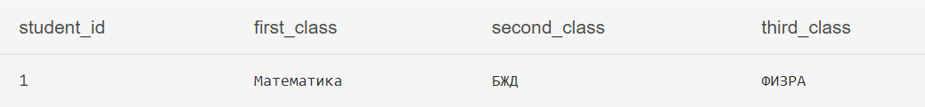

**Извлечение данных**

Проверка по условию.



Объединение таблиц.





Агрегирование данных по имени.

**Запросы для обновления и удаления данных.**

Удаление по условию.

Обновление оценки по условию

**Выводы работы**

В ходе практической работы я познакомился с СУБД MySQL, SQL-запросами для работы с таблицами. Это один из ключевых навыков для меня, как программиста.